DOKUMEN PERENCANAAN PROJECT
UJIAN KOMPETENSI KEAHLIAN (UKK)
KOMPETENSI KEAHLIAN REKAYASA PERANGKAT LUNAK (RPL)

Nama Project | Pengelolaan menejemen penjualan
Nama Siswa | Rani Meilani
NISN | [Isi NISN]
Kelas | XII RPL 2
Nama Sekolah | SMK Muhammadiyah
Tahun Pelaksanaan | 2026-2027

Dokumen ini disusun sebagai panduan perencanaan dan dokumentasi
pelaksanaan project Uji Kompetensi Keahlian (UKK) selama 2 (dua) bulan.

DAFTAR ISI
Klik kanan pada area di bawah ini lalu pilih "Update Field" (atau tekan F9 dan pilih "Update entire table") untuk menampilkan daftar isi secara otomatis setelah dokumen diisi.
DAFTAR ISI 1
1. IDENTITAS PROJECT 1
2. ANALISIS KEBUTUHAN 1
2.1 Latar Belakang 1
2.2 Identifikasi Masalah 1
2.3 Tujuan Project 1
2.4 Target / Pengguna Sistem 1
2.5 Kebutuhan Fungsional 1
2.6 Kebutuhan Non-Fungsional 1
2.7 Batasan Project 1
3. USE CASE DIAGRAM 1
3.1 Daftar Aktor 1
3.2 Daftar Use Case 1
3.3 Use Case Diagram 1
3.4 Deskripsi Use Case 1
4. FLOWCHART / ACTIVITY DIAGRAM 1
4.1 Alur Proses Sistem 1
4.2 Flowchart / Activity Diagram 1
4.3 Deskripsi Proses Utama 1
5. RANCANGAN DATABASE 1
5.1 Penjelasan Database 1
5.2 Entity Relationship Diagram (ERD) 1
5.3 Daftar Tabel 1
5.4 Struktur Tabel 1
5.5 Primary Key, Foreign Key, dan Relasi Antar Tabel 1
6. WIREFRAME 1
6.1 Struktur Navigasi 1
6.2 Wireframe 1
6.3 Daftar Halaman 1
7. UI DESIGN 1
7.1 Konsep Desain 1
7.2 Typography 1
7.3 Warna 1
7.4 Komponen UI 1
7.5 Desain Setiap Halaman 1
7.6 Responsive Design 1
8. RENCANA IMPLEMENTASI 1
8.1 Teknologi dan Tools 1
8.2 Struktur Aplikasi 1
8.3 Daftar Fitur dan Prioritas Pengerjaan 1
8.4 Tahapan Pengerjaan 1
8.5 Rencana Testing 1
8.6 Target Penyelesaian 1

1. IDENTITAS PROJECT
Lengkapi identitas project UKK Anda pada tabel berikut. Informasi ini menjadi acuan utama dalam seluruh tahapan perencanaan dan pengerjaan project.
Nama Project | Pengelolaan menejemen penjualan
Nama Siswa | Rani Meilani
Kelas | XII RPL 2
Nama Sekolah | SMK Muhammadiyah
Tahun Pelaksanaan | 2026-2027
Teknologi yang Digunakan | PHP Native, MySQL, HTML, CSS, dan JavaScript
Deskripsi Singkat Project | SIJUAL adalah aplikasi berbasis web untuk mengelola data produk, pelanggan, stok, dan transaksi penjualan agar lebih mudah dan terorganisir

2. ANALISIS KEBUTUHAN
Uraikan latar belakang, permasalahan, tujuan, serta kebutuhan sistem yang akan dibangun. Bagian ini menjadi dasar dalam menentukan arah pengembangan project.

2.1 Latar Belakang
Perkembangan teknologi membuat perusahaan membutuhkan sistem yang dapat membantu proses penjualan agar lebih cepat dan terorganisir. Pencatatan produk, pelanggan, stok, dan transaksi secara manual dapat menyebabkan kesalahan dan menyulitkan pencarian data. Oleh karena itu, dibuat SIJUAL, yaitu aplikasi berbasis web yang membantu karyawan mengelola data produk, pelanggan, stok, dan transaksi penjualan dengan lebih mudah dan terstruktur

2.2 Identifikasi Masalah
No | Identifikasi Masalah
1 | Bagaimana membuat sistem berbasis web yang dapat membantu karyawan melakukan transaksi penjualan dengan lebih mudah?
2 | Bagaimana mengelola dan mencari data pelanggan dengan cepat?
3 | Bagaimana mengelola stok produk agar karyawan dapat mengetahui jumlah stok yang tersedia?
4

2.3 Tujuan Project
No | Tujuan
1 | Membantu karyawan mencatat dan mengelola transaksi penjualan.
2 | Menyediakan pengelolaan data pelanggan.
3 | Membantu memantau stok produk.
4 | Menyediakan informasi penjualan secara terstruktur.

2.4 Target / Pengguna Sistem
No | Target / Pengguna | Keterangan
1 | Karyawan/Admin | Pengguna utama yang mengelola produk, pelanggan, stok, dan transaksi.
2 | Pelanggan | Dapat menjadi pihak yang datanya dicatat dalam transaksi, tetapi tidak perlu diberi akses pengelolaan sistem.
3 | Pemilik/Manajer | Dapat melihat data transaksi dan stok tanpa harus mengelola seluruh sistem.

2.5 Kebutuhan Fungsional
No | Kode | Deskripsi Kebutuhan Fungsional
1 | Login | Admin/karyawan dapat masuk ke sistem.
2 | Logout | Pengguna dapat keluar dari sistem dengan aman.
3 | Kelola stok | Melihat dan memperbarui jumlah stok produk.
4 | Transaksi penjualan | Mencatat transaksi dan menghitung total pembayaran.
5 | Kelola data pelanggan | Menambah, mengubah, menghapus, dan mencari data pelanggan.
6 | Kelola data produk | Menambah, mengubah, menghapus, dan melihat data produk.

2.6 Kebutuhan Non-Fungsional
No | Aspek | Deskripsi Kebutuhan Non-Fungsional
1 | keamanan | Sistem menggunakan login dan password untuk membatasi akses.
2 | Kemudahan pengguna | Tampilan sederhana dan mudah dipahami oleh pengguna.
3 | Kecepatan | Sistem dapat memproses dan menampilkan data dengan cepat.
4 | Keakuratan | Data stok dan transaksi harus tersimpan dengan benar.
5 | kompatibilitas | Aplikasi dapat dijalankan melalui browser seperti Chrome atau Edge.

2.7 Batasan Project
No | Batasan Project
1 | Tidak mencakup aplikasi mobile, sehingga sistem hanya digunakan melalui browser.
2 | Karyawan hanya dapat mengelola data produk, pelanggan, stok, dan transaksi penjualan.
3 | Pelanggan hanya dapat melihat produk dan melakukan pembelian melalui sistem.
4 | Sistem dibuat berbasis web menggunakan PHP Native, MySQL, HTML, CSS, dan JavaScript.

3. USE CASE DIAGRAM
Identifikasi aktor dan use case yang terlibat dalam sistem, gambarkan diagramnya, kemudian jelaskan setiap use case secara rinci.

3.1 Daftar Aktor
No | Nama Aktor | Deskripsi Aktor
1 | Karyawan | Bertugas mengelola data produk, pelanggan, stok, dan transaksi penjualan dalam sistem.
2 | Pelanggan | Menggunakan sistem untuk melihat produk dan melakukan pembelian.
3 | Manajer | Bertugas memantau data stok, transaksi, dan laporan penjualan untuk mengetahui perkembangan penjualan.

3.2 Daftar Use Case
No | Nama Use Case | Aktor Terkait
1 | Login | Karyawan,manager,pelanggan
2 | Kelola pelanggan, Kelola stok, Kelola produk,transaksi penjualan | Karyawan
3 | Melihat produk,pembelian | Pelanggan
4 | Melihat stok,melihat transaksi,laporan jualan | Manager
5 | Logout | Karyawan,manager,pelanggan

3.3 Use Case Diagram
[Tempatkan Use Case Diagram di sini]

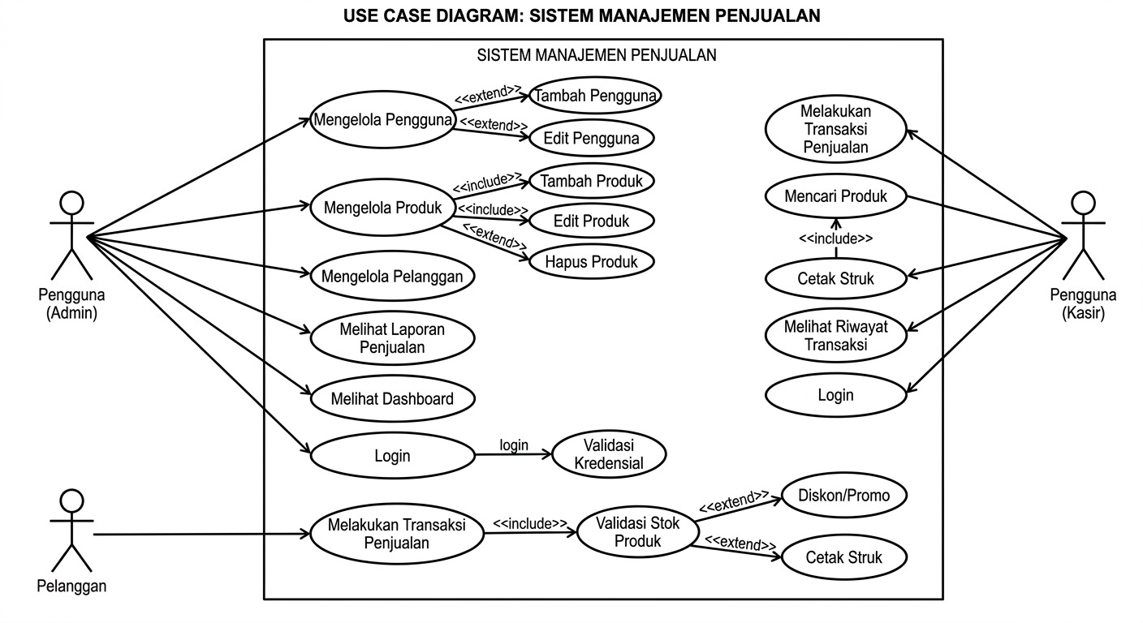

3.4 Deskripsi Use Case
No | Nama Use Case | Deskripsi
1 | Login | Pengguna masuk ke system menggunakan akun
2 | Kelola produk,Kelola pelanggan,Kelola stok, transaksi penjualan | Karyawan mengelola data produk.  Karyawan mengelola data pelanggan.  Karyawan mengelola jumlah stok produk.  Karyawan mencatat transaksi penjualan.
3 | Melihat produk  pembelian | Pelanggan melihat produk yang tersedia.  Pelanggan melakukan pembelian produk.
4 | Melihat stok,melihat transaksi,laporan penjualan | Manager melihat ketersediaan stok.  Manager melihat data transaksi.  Manager melihat laporan penjualan
5 | Logout | Pengguna keluar dari system.

4. FLOWCHART / ACTIVITY DIAGRAM
Gambarkan alur proses sistem secara berurutan menggunakan flowchart atau activity diagram, kemudian jelaskan proses-proses utama yang terjadi di dalamnya.

4.1 Alur Proses Sistem
[Isi Penjelasan Alur Proses Sistem]

4.2 Flowchart / Activity Diagram
[Tempatkan Flowchart / Activity Diagram di sini]

4.3 Deskripsi Proses Utama
No | Nama Proses | Deskripsi Proses
1
2
3
4
5

5. RANCANGAN DATABASE
Jelaskan rancangan basis data yang digunakan, gambarkan ERD, uraikan struktur tabel beserta primary key, foreign key, dan relasi antar tabel.

5.1 Penjelasan Database
[Isi Penjelasan Database yang Digunakan]

5.2 Entity Relationship Diagram (ERD)
[Tempatkan ERD di sini]

5.3 Daftar Tabel
No | Nama Tabel | Fungsi Tabel
1
2
3
4
5

5.4 Struktur Tabel
Nama Tabel: [Isi Nama Tabel]
No | Nama Field | Tipe Data | Ukuran | Keterangan (PK/FK)
1
2
3
4
5
6
Salin tabel di atas untuk setiap tabel yang digunakan pada database.

5.5 Primary Key, Foreign Key, dan Relasi Antar Tabel
No | Nama Tabel | Primary Key | Foreign Key | Relasi dengan Tabel
1
2
3
4
5

6. WIREFRAME
Rancang struktur navigasi dan wireframe setiap halaman sistem sebelum masuk ke tahap desain antarmuka (UI Design).

6.1 Struktur Navigasi
[Isi Penjelasan Struktur Navigasi Sistem]

6.2 Wireframe
[Tempatkan Wireframe di sini]

6.3 Daftar Halaman
No | Nama Halaman | Fungsi Halaman | Alur Perpindahan Halaman
1
2
3
4
5
6

7. UI DESIGN
Tentukan konsep desain antarmuka pengguna (UI) yang akan diterapkan, mencakup tipografi, warna, komponen UI, tampilan setiap halaman, dan dukungan responsive design.

7.1 Konsep Desain
[Isi Konsep Desain UI yang Digunakan]

7.2 Typography
No | Jenis Font | Ukuran | Penggunaan
1
2
3
4

7.3 Warna
No | Nama Warna | Kode Hex | Penggunaan
1
2
3
4

7.4 Komponen UI
No | Nama Komponen | Deskripsi
1
2
3
4
5

7.5 Desain Setiap Halaman
[Tempatkan UI Design Halaman di sini]

Salin area di atas untuk menampilkan desain setiap halaman sistem.

7.6 Responsive Design
[Isi Penjelasan Penerapan Responsive Design]

8. RENCANA IMPLEMENTASI
Susun rencana implementasi project meliputi teknologi yang digunakan, struktur aplikasi, daftar fitur beserta prioritasnya, tahapan pengerjaan, rencana pengujian, dan target penyelesaian selama masa pengerjaan project (2 bulan).

8.1 Teknologi dan Tools
No | Kategori | Nama Teknologi / Tools
1
2
3
4
5

8.2 Struktur Aplikasi
[Isi Penjelasan Struktur Aplikasi]

8.3 Daftar Fitur dan Prioritas Pengerjaan
No | Nama Fitur | Deskripsi Fitur | Prioritas (Tinggi/Sedang/Rendah)
1
2
3
4
5
6

8.4 Tahapan Pengerjaan
Minggu Ke- | Kegiatan | Target Capaian

8.5 Rencana Testing
No | Jenis Testing | Deskripsi Pengujian | Status
1
2
3
4
5

8.6 Target Penyelesaian
Tahap | Uraian Tahap | Target Tanggal

